INSTALACIÓN DE XAMPP

Link para la descarga de Xampp: [Download XAMPP (apachefriends.org)](https://www.apachefriends.org/es/download.html) Escogeremos la versión 7.4.24 (descargar).

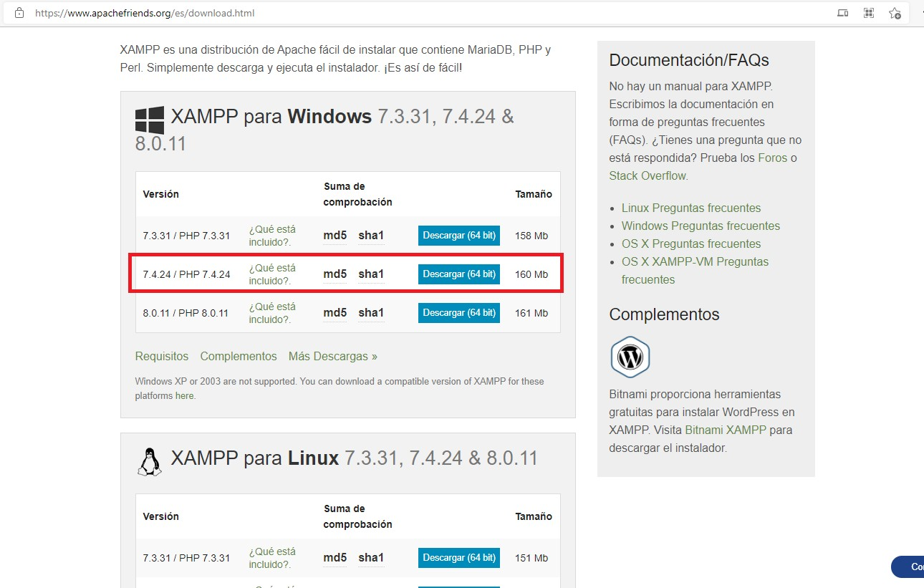

Ya de haber terminado la descarga del archivo buscamos el archivo; cuando encontremos el archivo le damos clic derecho y le damos clic en ejecutar como administrador.

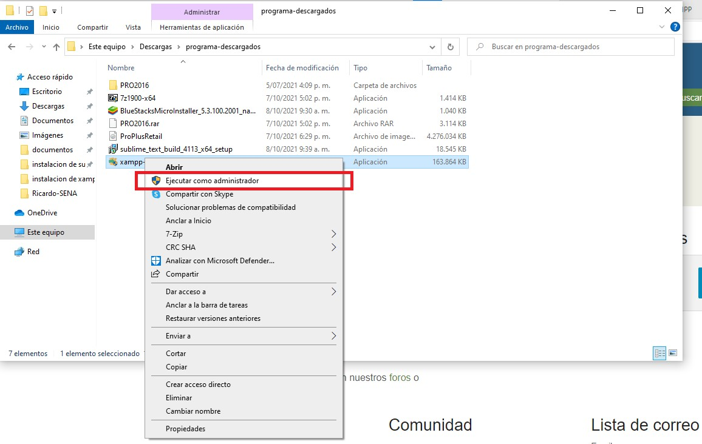

Nos aparecerá la siguiente ventana y damos clic “Next”

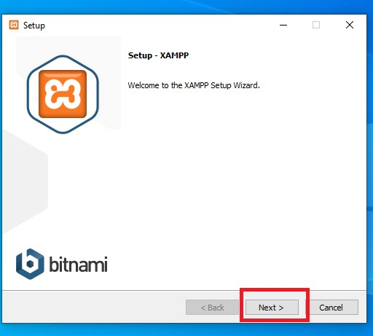

Nos aparecerá la siguiente ventana y damos clic “Next”

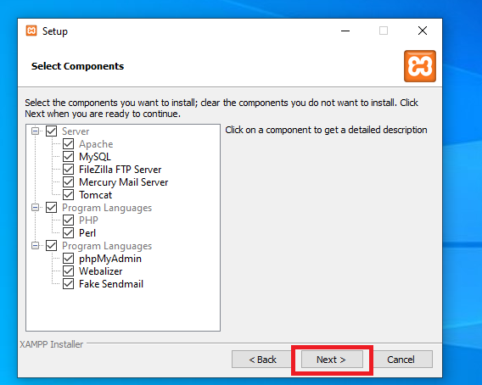

Nos aparecerá la siguiente ventana y damos clic “Next”

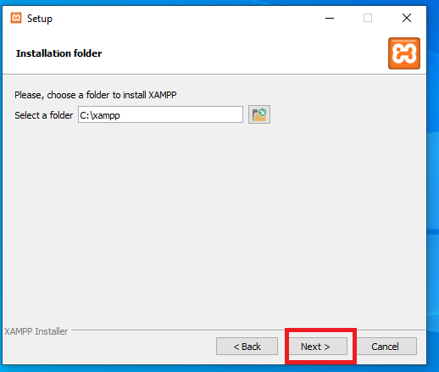

Nos aparecerá la siguiente ventana y damos clic “Next”

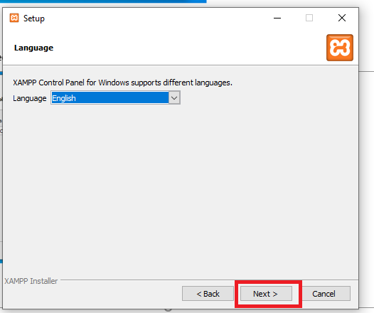

Nos aparecerá la siguiente ventana y damos clic “Next”

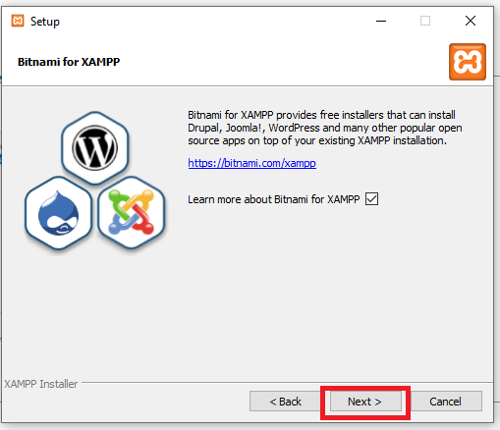

Nos aparecerá la siguiente ventana y damos clic “Next”

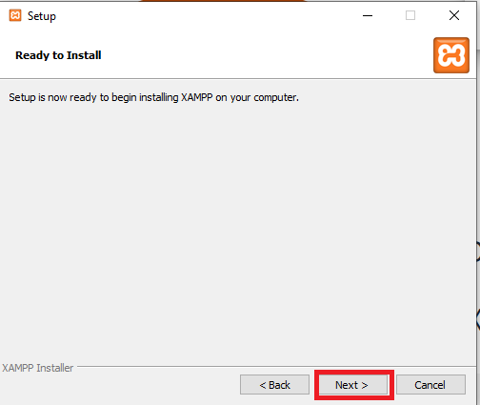

Nos mostrara una ventana en donde se puede ver que ya se está instalando el programa

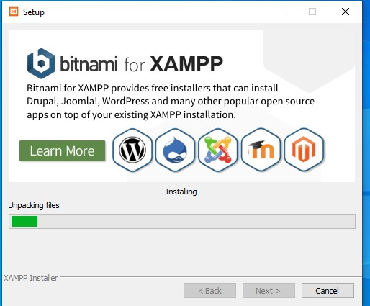

Casi finalizando la instalación se generará una alerta de Windows defender en ese caso le da clic en “permitir acceso”

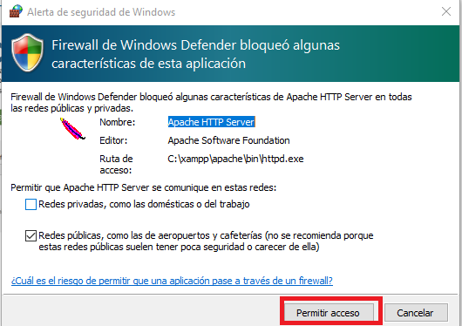

Después te mostrara la siguiente ventana; le das clic en “Finish”

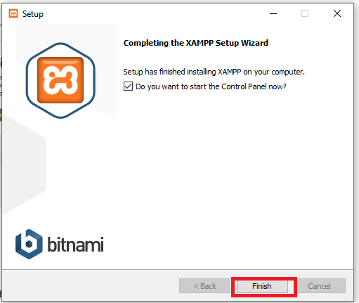

Después te abrirá el programa y se verá así:

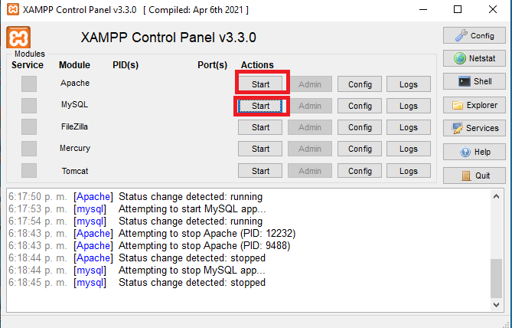

Por último, encenderás los servicios dando clic en “Start” solamente los que están resaltado como se ve en la imagen anterior.

Ya encendido los servicios se verán así:

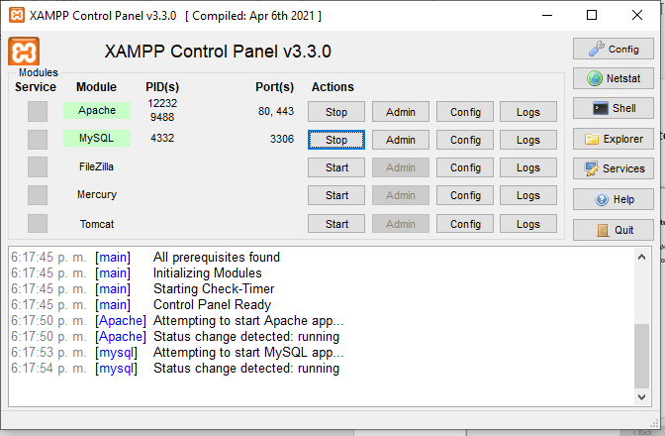

COMO VER LA VERSIÓN SERVIDOR WEB

Damos clic en admin donde esta resaltado de rojo

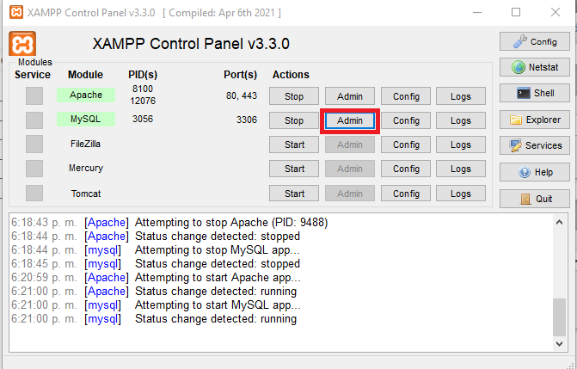

Nos llevará al localhost de phpmyadmin y así se detallará

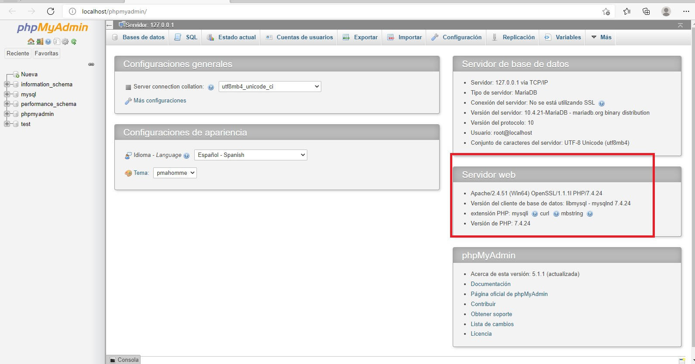

Lo que esta resaltado en rojo es donde podemos ver la versión en la que se está trabajando.

INSTALACION DE SUBLIME TEXT

Link para descargar sublime text: [Download - Sublime Text](https://www.sublimetext.com/download) El anterior los llevara a una página con una vista así:

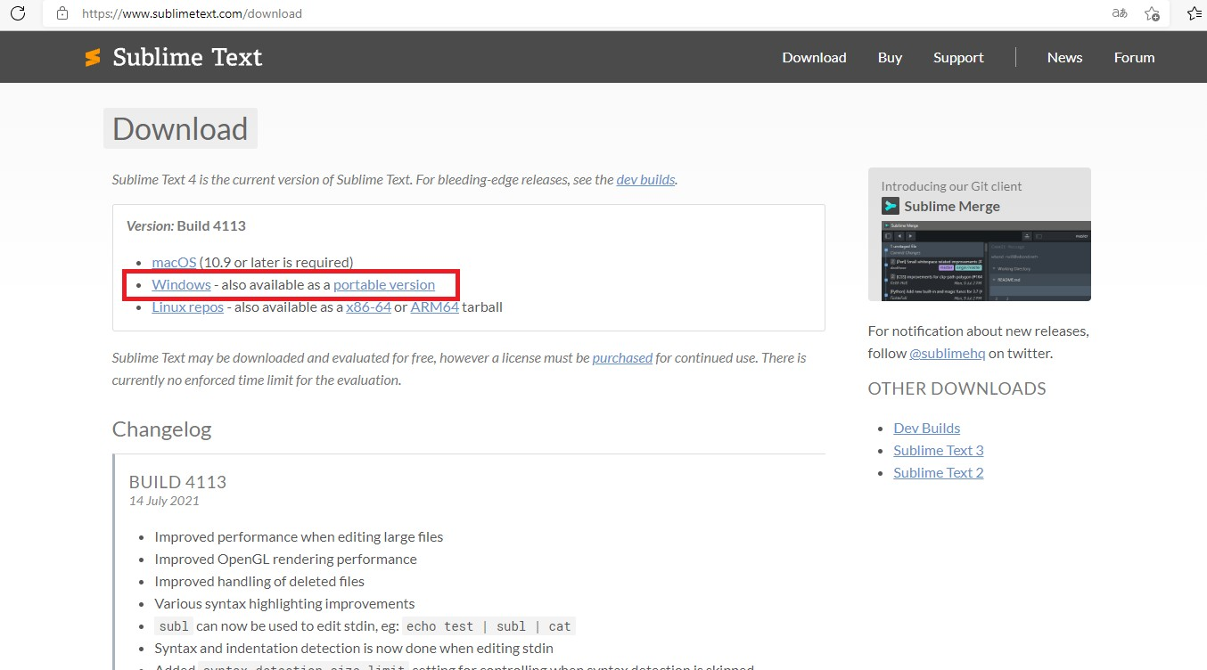

Aquí elegimos el sistema operativo de nuestro ordenador; en este caso se seleccionó WINDOWS.

Los siguiente es iniciar el proceso de instalación, entonces buscamos el archivo en donde lo guardamos y lo ejecutamos.

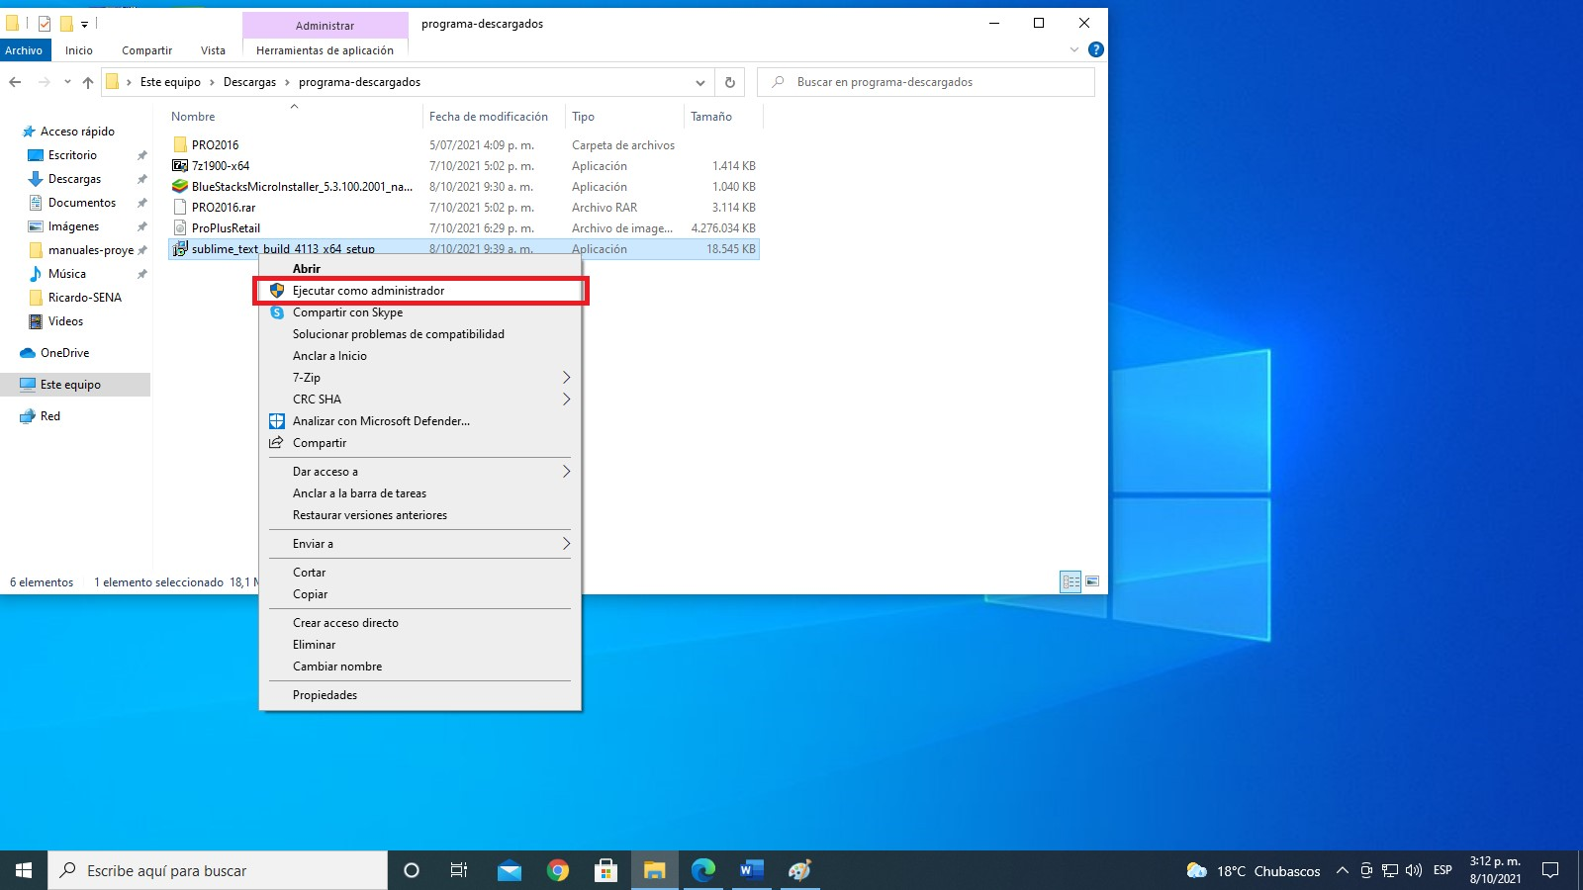

La siguiente ventana que la va a aparecer es la siguiente.

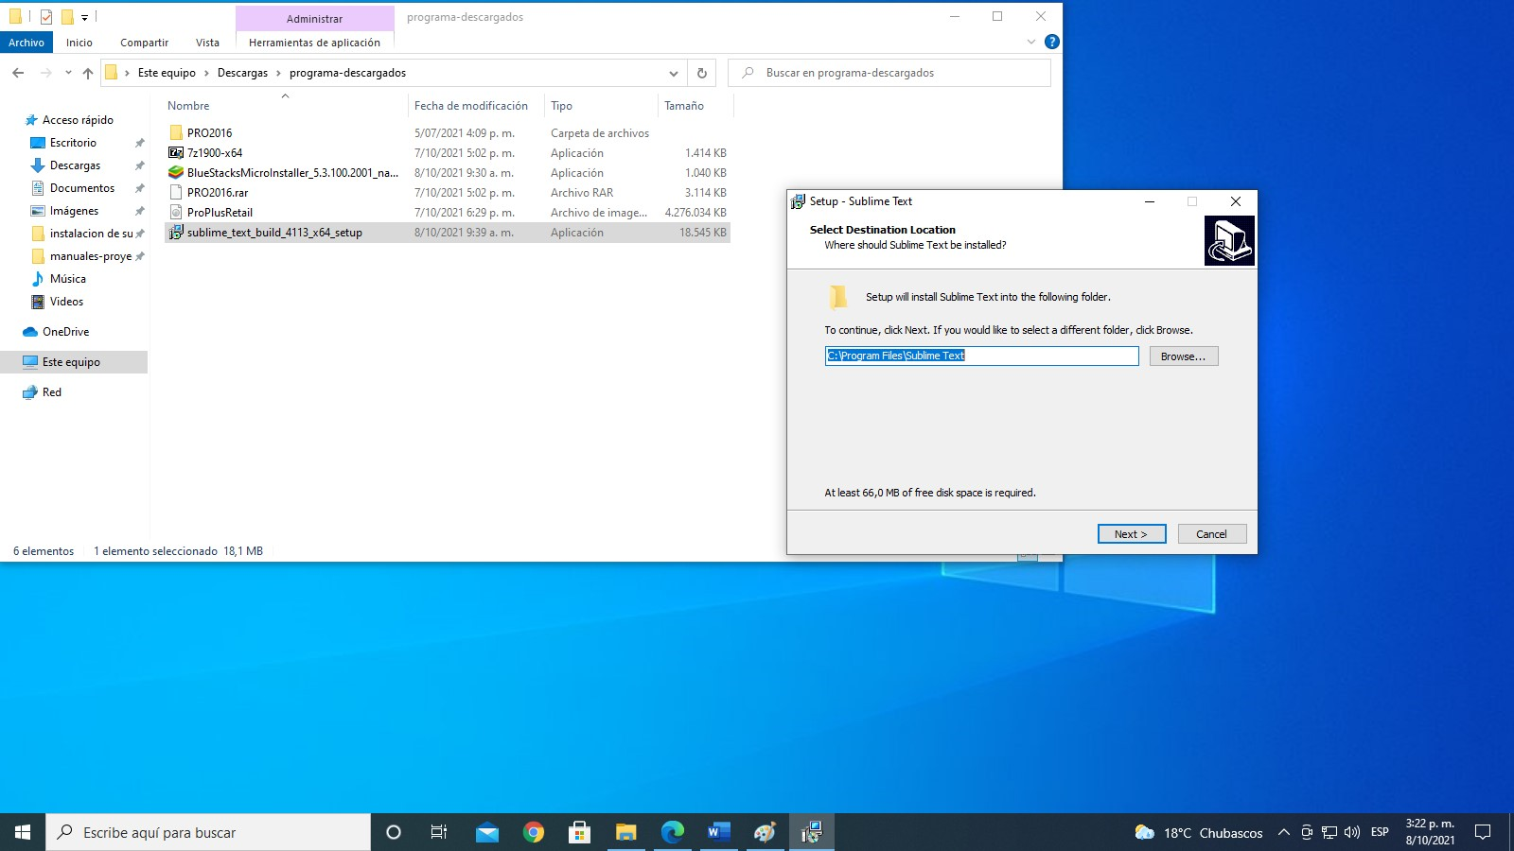

En esta ventana nos muestra el lugar donde va a quedar guardado el programa por defecto y pues también le da una opción donde tú puedes elegir donde quieres guardarlo.

Por lo general se deja como esta.

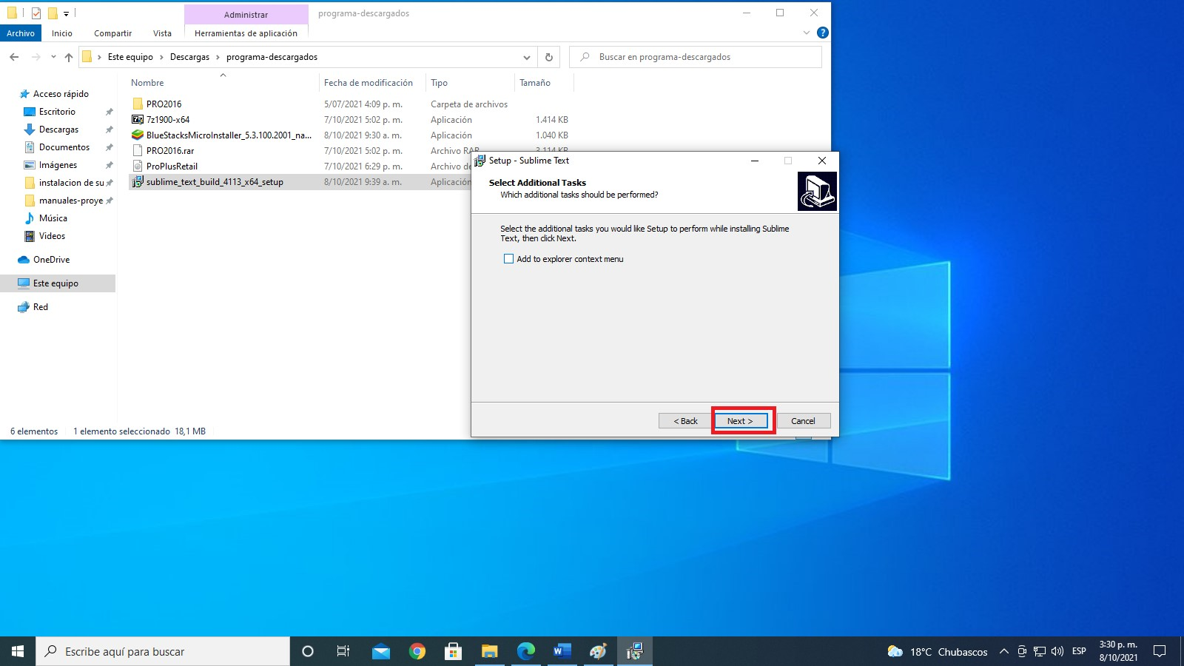Ya de haber elegido donde se va a guardar el programa damos clic en la opción que dice “NEXT”. Nos mostrara una venta así:

Dejamos como esta y damos clic en “NEXT”, nos mostrara la siguiente ventana:

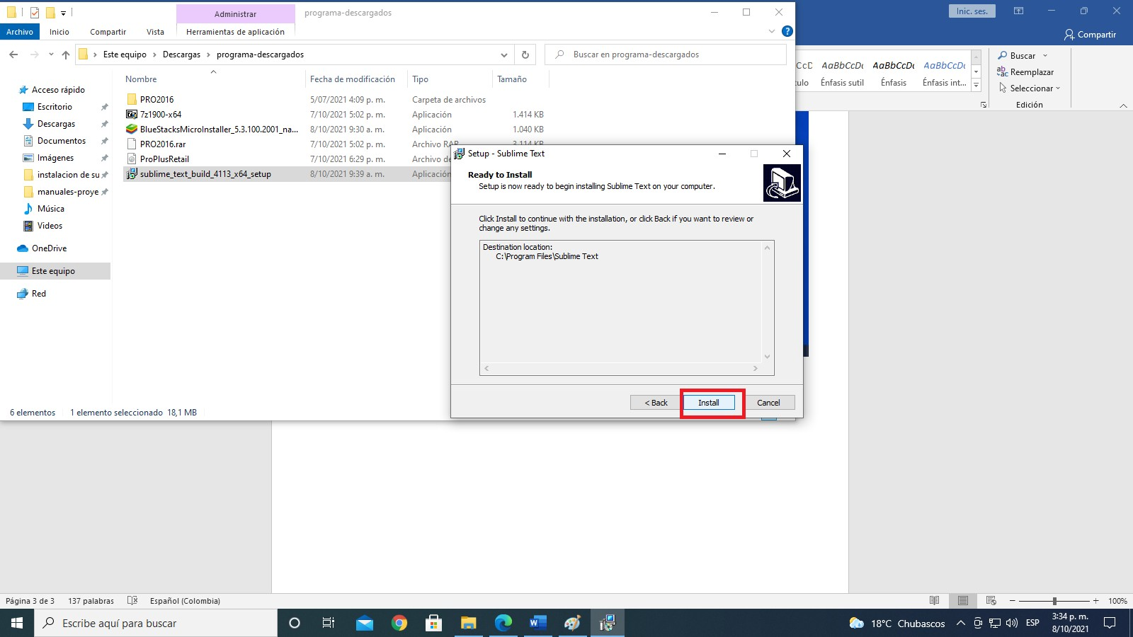

Después damos clic en la opción “Install” y cómo podemos ver ya se estará instalando el programa.

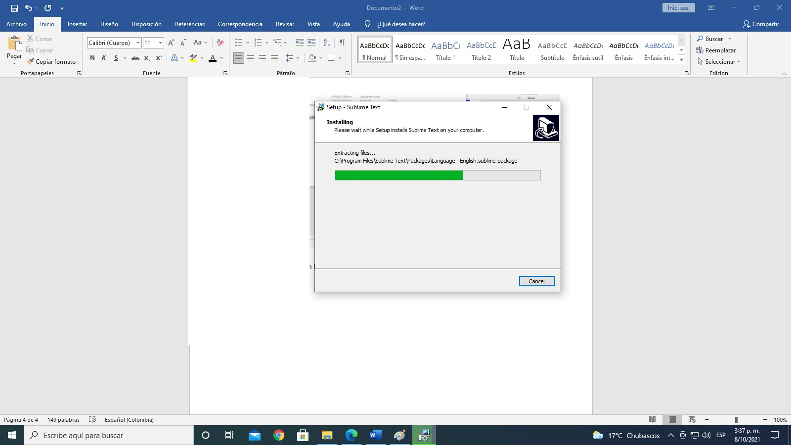

Y ya por último damos clic en “Finish”.

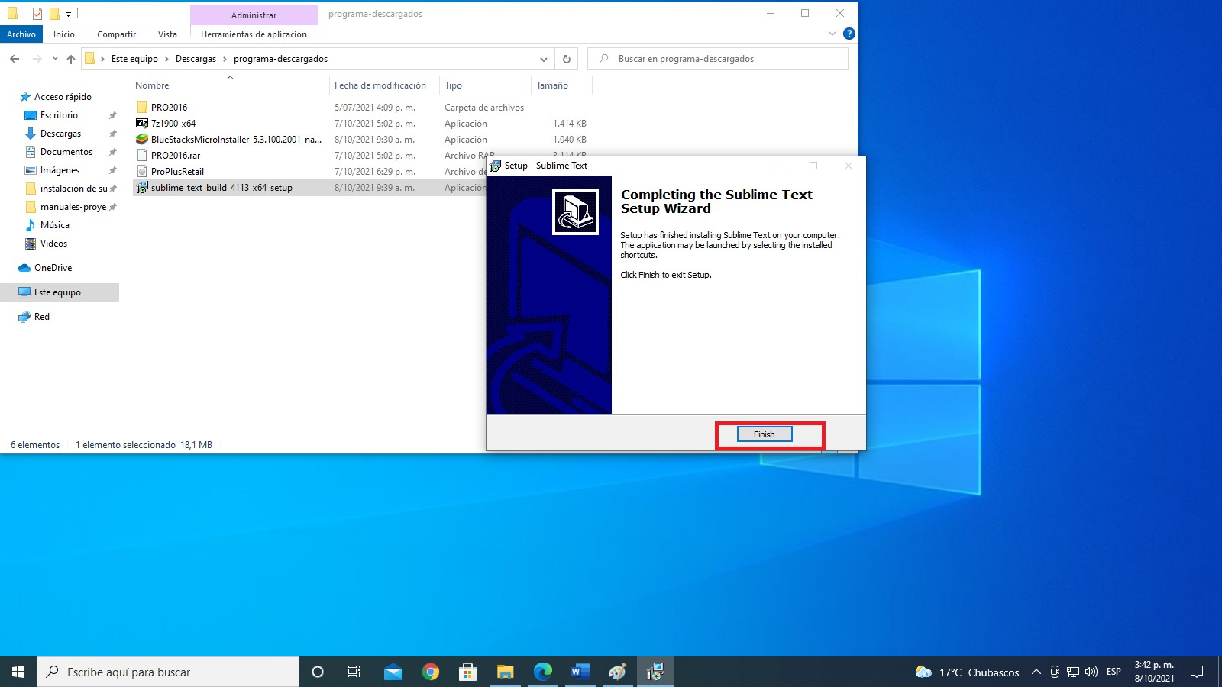

Y así quedaría instalado Sublime Text.

Para asegurarnos que quedo instalado vamos al buscador de Windows y buscamos Sublime Text

INSTALACIÓN DE LARAVEL

Comprobamos si laravel está instalado; en ese caso vamos a la consola de Windows o cmd. Para eso podemos hacer lo siguiente:

1- Combinaciones de tecla (tecla Windows + r) 1.1- Escribir “cmd” y dar clic en “aceptar”

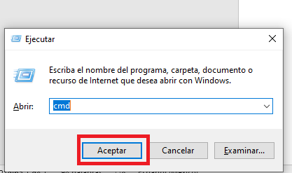

3- Dirigirte al Buscador de Windows y escribir “cmd”. 1.1- Después damos clic en símbolo del sistema.

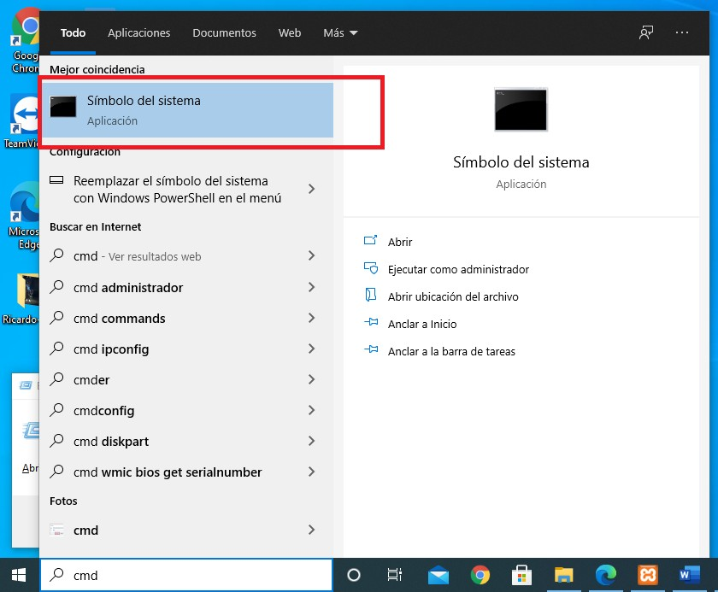

Ya dentro de la consola escribimos el siguiente comando “laravel”

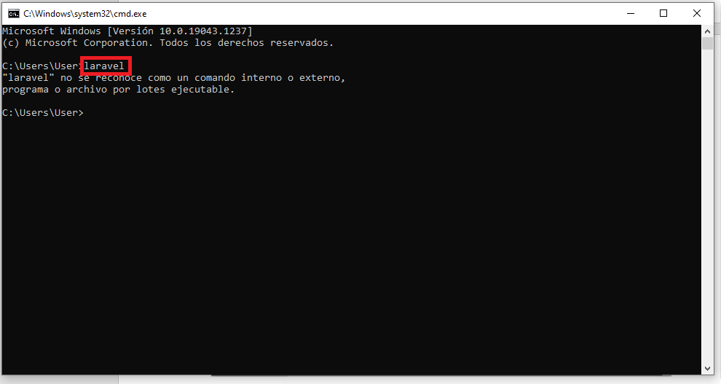

Como se puede ver laravel no se encuentra instalado; entonces procedemos a la instalación.

INSTALACIÓN DE LARAVEL

Dentro de la consola escribimos el siguiente comando “composer global require laravel/installer”.

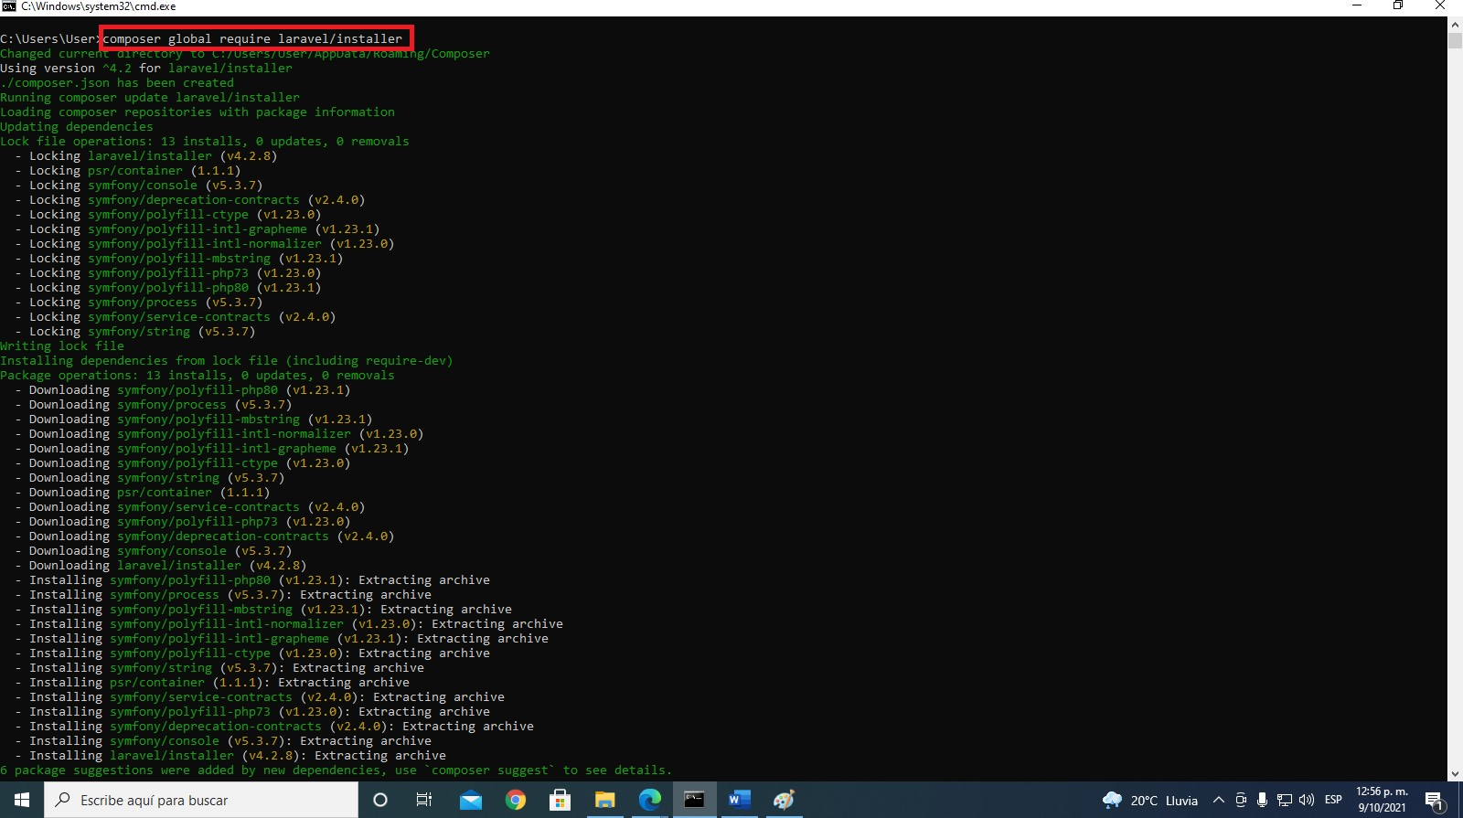

Ya de haber el comando “composer global require laravel/installer” abrimos una nueva consola y escribimos el comando “laravel”.

Y ahí podemos verificar que laravel ya está instalado y se puede observar también la versión en la que vamos a trabajar.

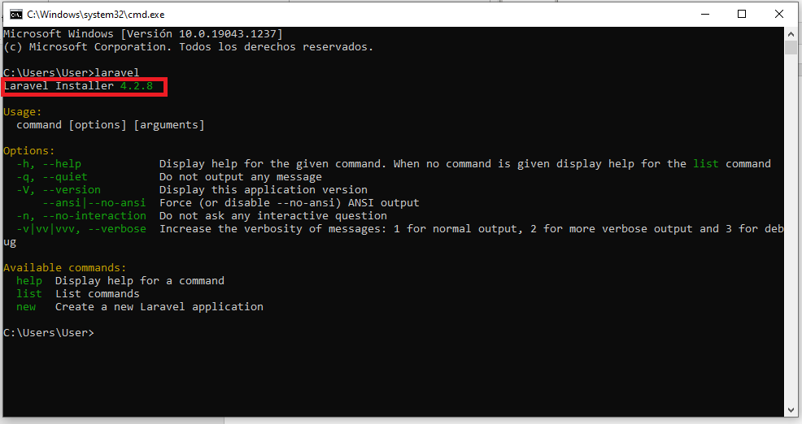

INSTALACIÓN DE COMPOSER

COMPOROBAR SI TENGO INSTALADO COMPOSER

Dirigirte a la consola de Windows o cmd, para ir a ella podemos hacer lo siguiente: 1- Combinaciones de tecla (tecla Windows + r)

1.1- Escribir “cmd” y dar clic en “aceptar”



2- Dirigirte al Buscador de Windows y escribir “cmd” 2.1- después damos clic en símbolo del sistema.



Ya dentro de la consola escribimos el siguiente comando “composer”

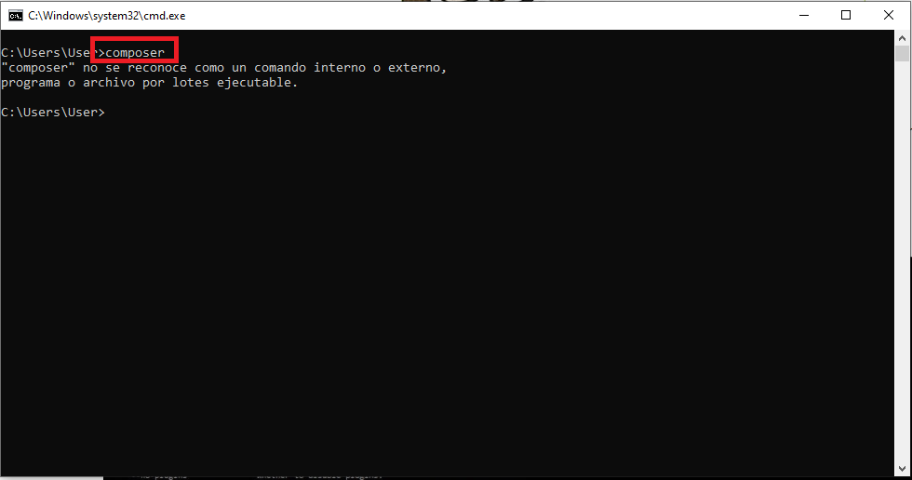

Si no tiene instalado composer le arrojara el resultado como se puede ver en la imagen anterior; de que no se reconoce ese comando.

NOTA: En ese caso procedemos a la instalación de composer.

INSTALACIÓN.

Link para descargar composer: [Composer (getcomposer.org)](https://getcomposer.org/download/)

Al ir al enlace se mostrará una ventana como la siguiente; en esta ventana vamos a dar clic en donde se encuentra resaltado de rojo y automáticamente te descargará el archivo.

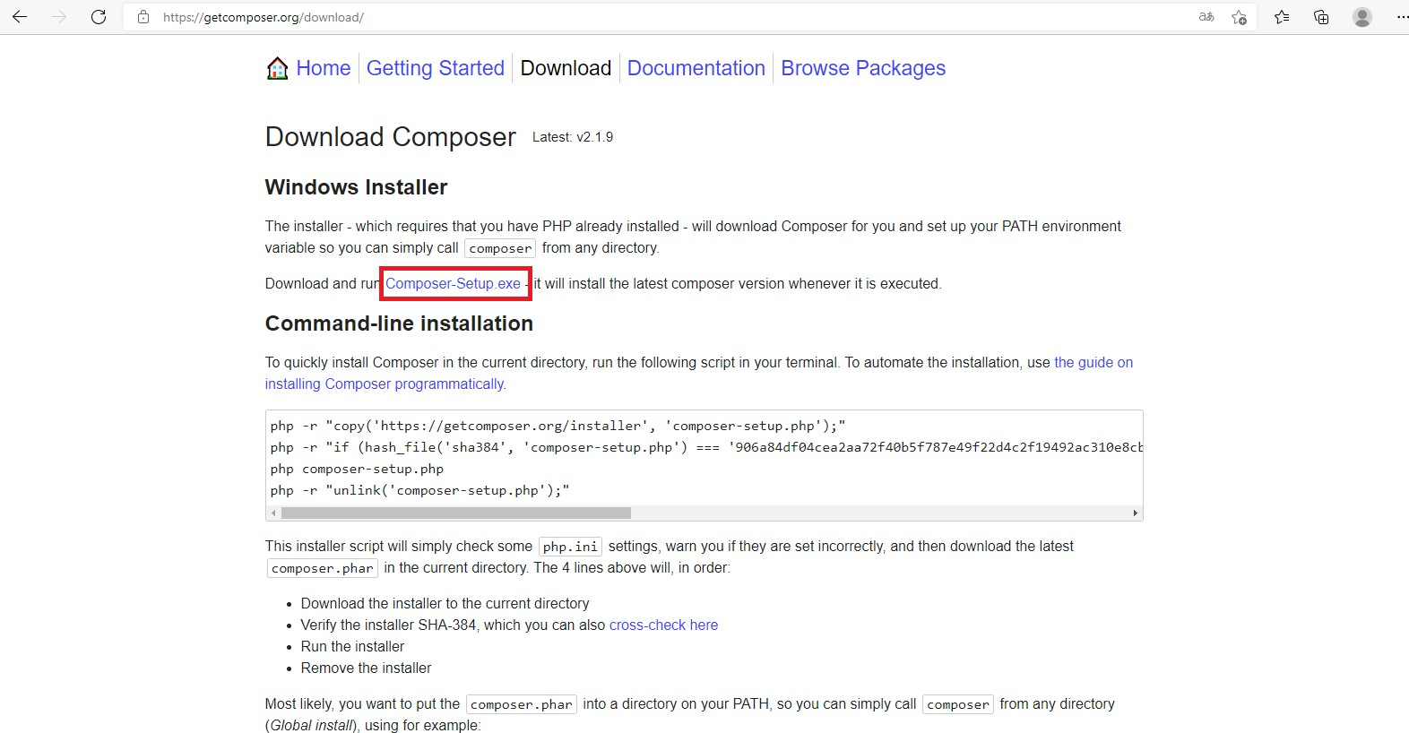

Ya terminada la descarga del archivo, nos dirigimos a él y damos clic derecho. Después damos clic a ejecutar como administrador.

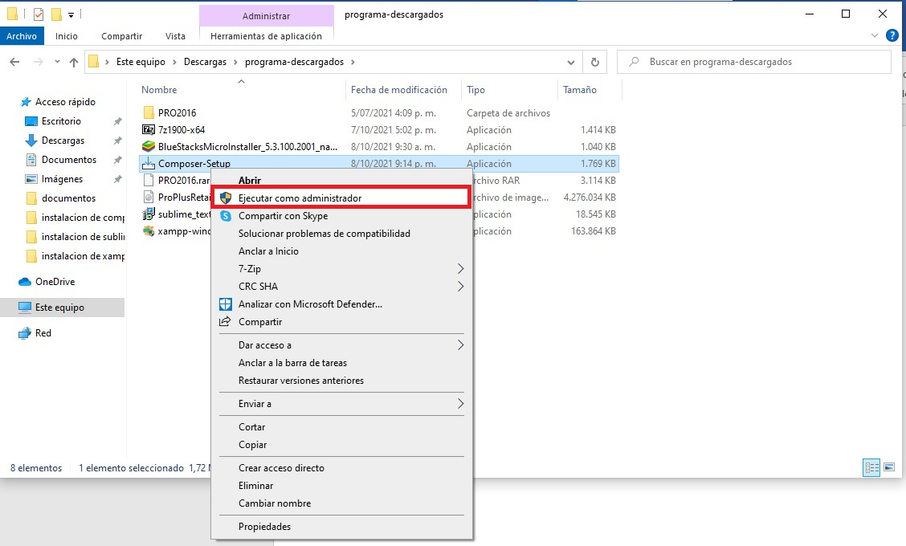

Al dar clic te mostrara la siguiente venta y darás clic donde se muestra el resaltado de rojo.

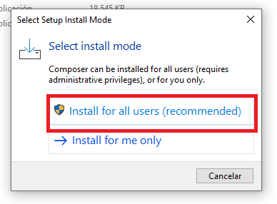

Después se muestra la siguiente ventana; sin hacer ningún cambio se deja tal como esta y darás clic izquierdo en “Next”.

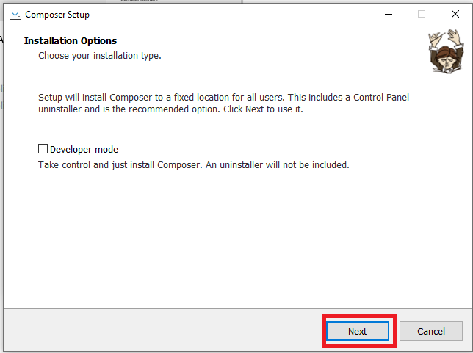

En la siguiente ventana seleccionara en donde está el apartado de “ Add this PHP to your path? ”.

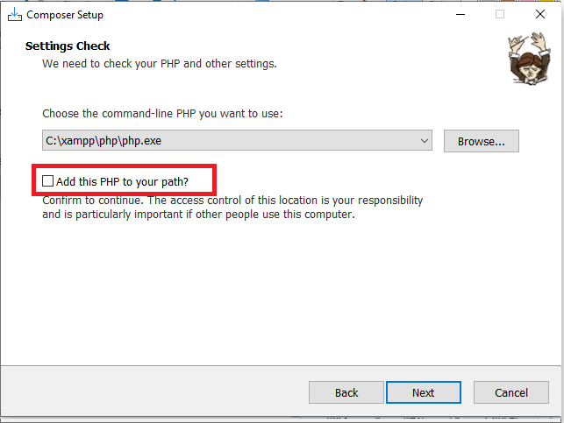

Ya que si no lo selecciona y al dar clic izquierdo en la opción “Next” te arrojara la siguiente alerta.

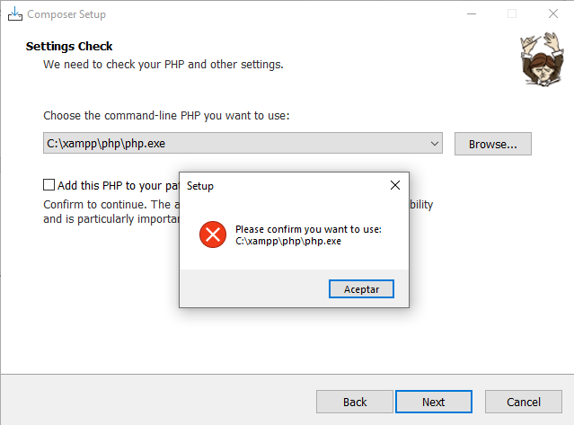

Ya de haber seleccionado el apartado de “ Add this PHP to your path? ”. Damos clic izquierdo en “Next”.

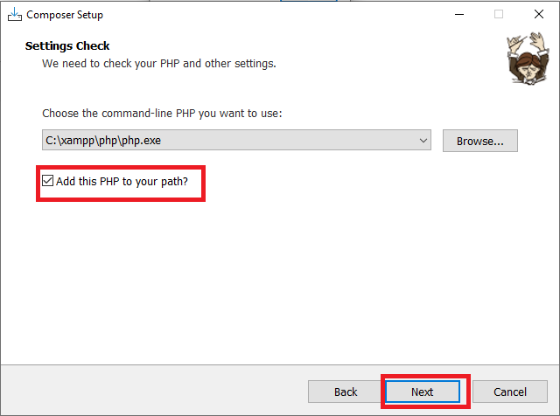

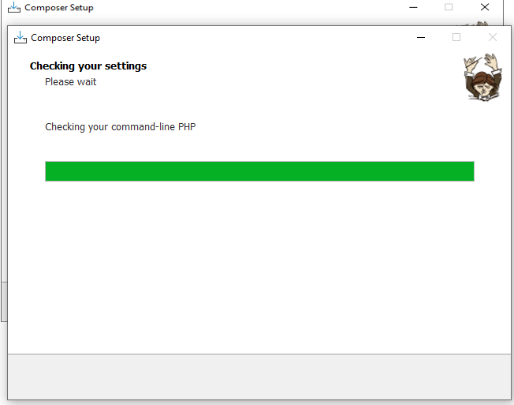

Después mostrara la siguiente ventana y dejaras tal como está sin hacer ningún cambio y darás clic izquierdo en “Next”.

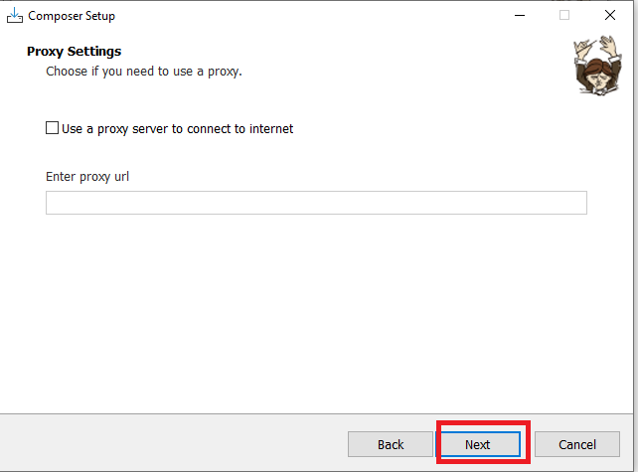

Se mostrará la siguiente ventana; acá dará clic izquierdo en “Install”.

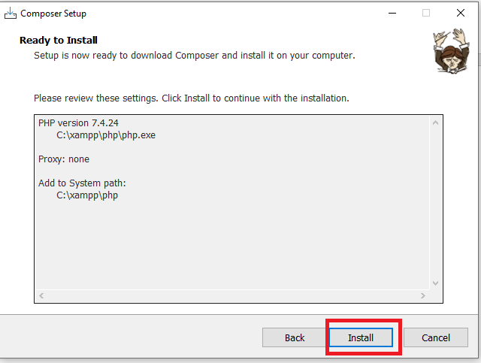

Ventana siguiente

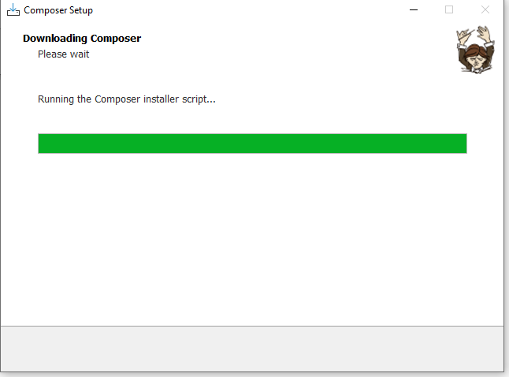

En la siguiente ventana damos clic izquierdo en “Next”

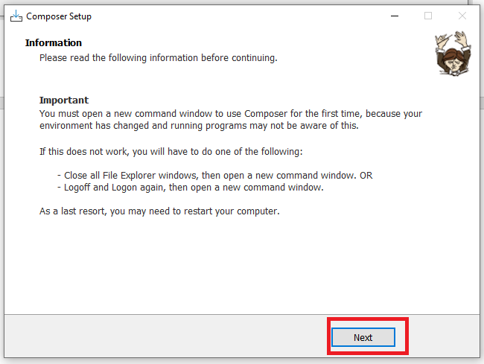

En la siguiente ventana damos clic izquierdo en “Finish”.

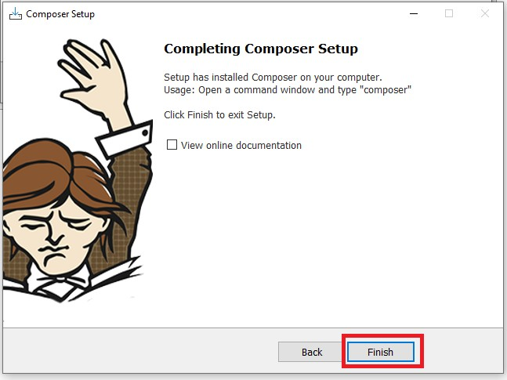

VERIFICACIÓN DE COMPOSER INSTALADO

Nos dirigimos a la consola de Windows o cmd y escribimos el siguiente comando “composer”

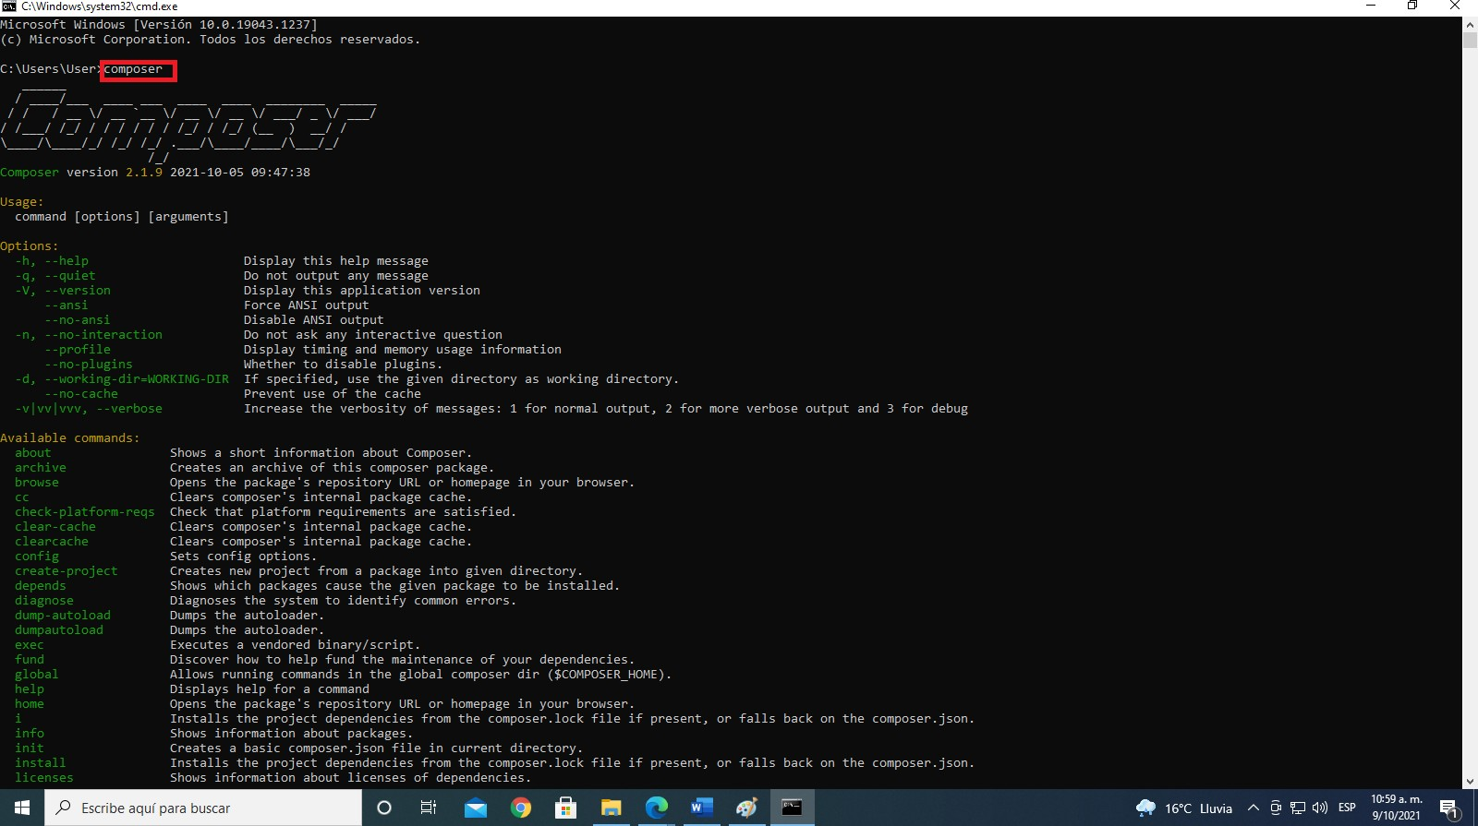

Como se puede ver ahí podemos ver la Versión de composer en la estamos trabajando y demás componentes.

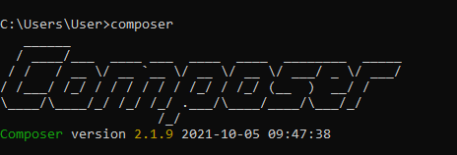

CREACION DE CUENTAS DE GIT HUB Y HEROKU

CREAR CUENTA EN GIT HUB

Link de la página Git Hub: <https://github.com/> Damos clic en “Sign up”.

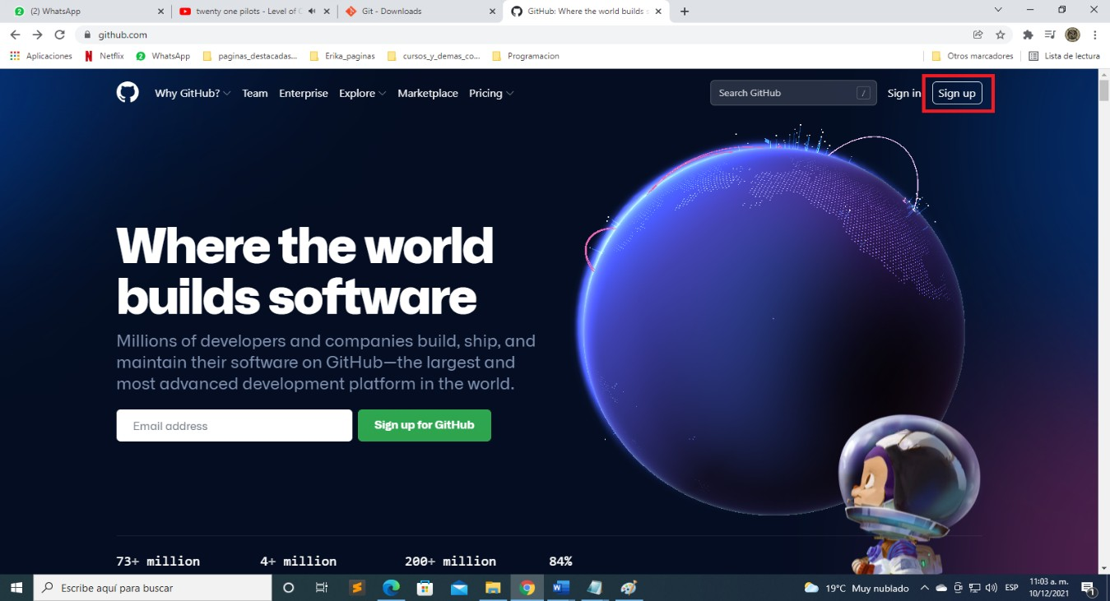

Siguiente ventana. Escribir tu email.



Ya digitado tu email dar clic en “Continue”.

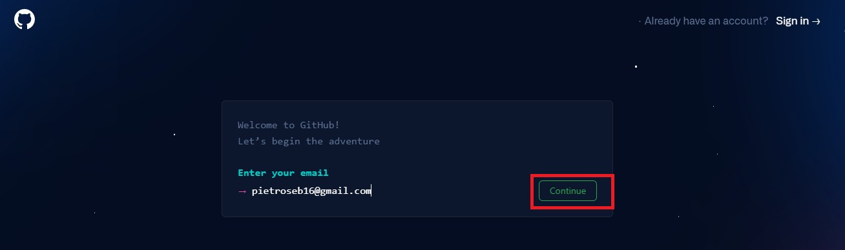

Ventana siguiente. Crear una Contraseña.

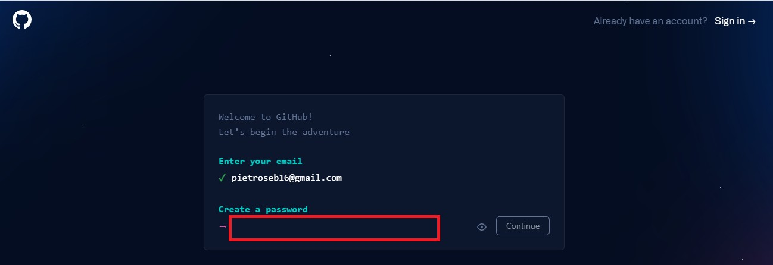

Una vez creada la contraseña. Dar clic en “continue”.

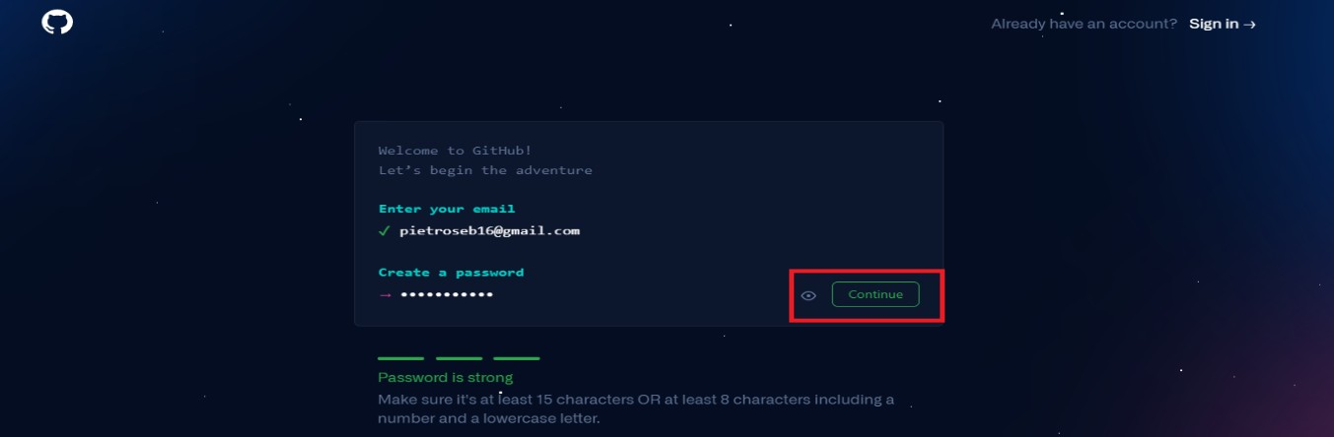

Crear un Nuevo Usuario.

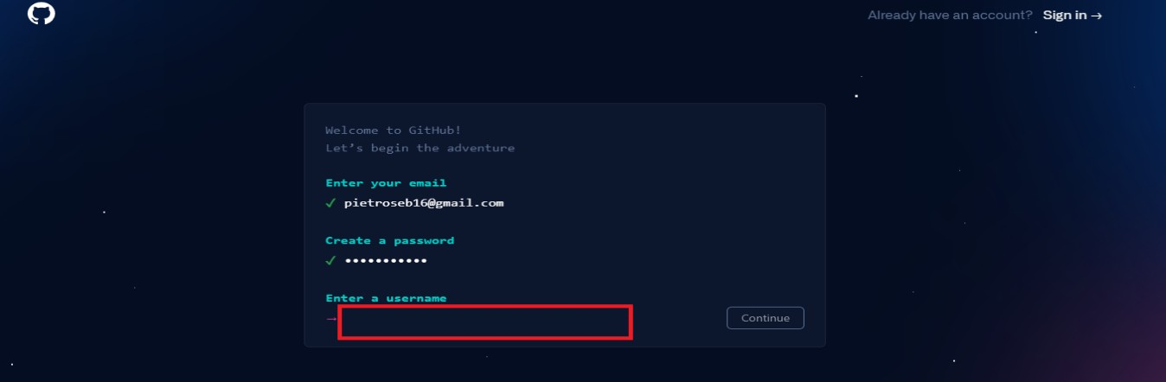

Una vez creado el usuario dar clic “continue”.

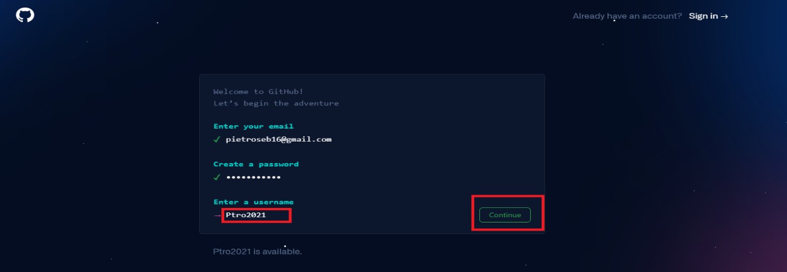

Lo siguiente en llenar es que le va preguntar “¿Le gustaría recibir actualizaciones de productos y anuncios por correo electrónico?

Escriba "y" para sí o "n" para no”.

NOTA: esta opción la decide el usuario preferencia del usuario.

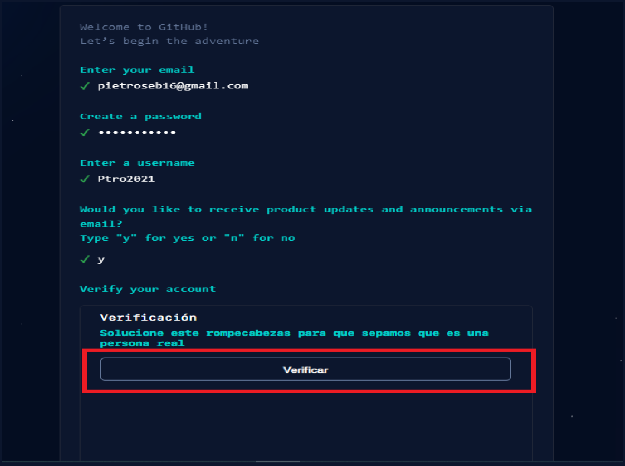

Dar clic en verificar.

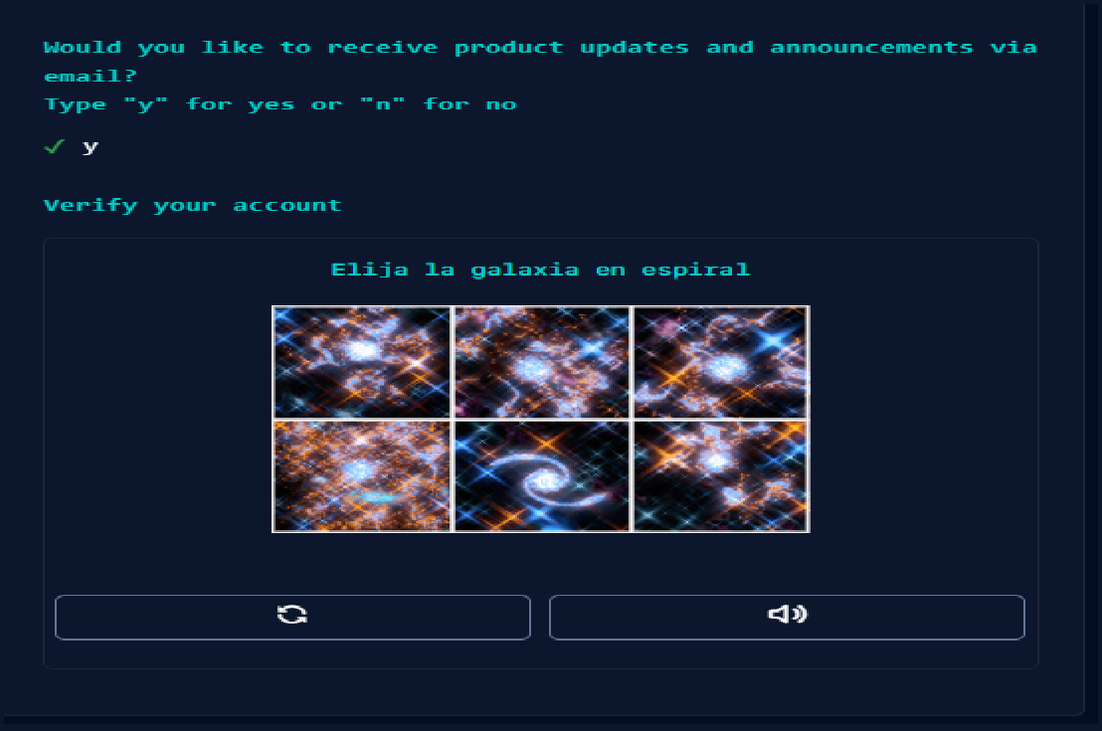

Dar clic en “créate account”.

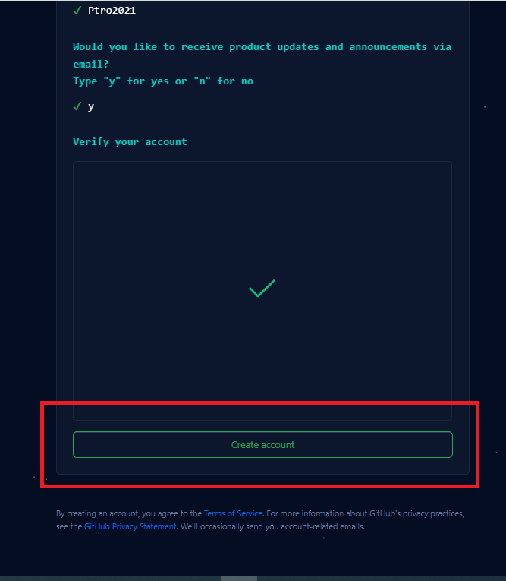

Digitar código de verificación. Le va a llegar al Email que se registró anteriormente.

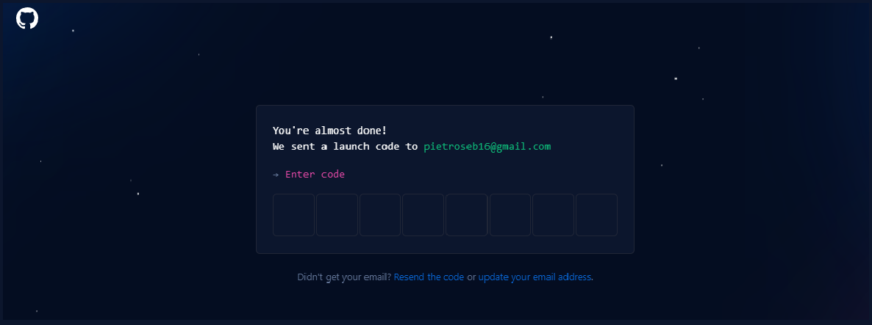

Una vez digitado. Aparecerá la siguiente y damos clic en “Omitir personalización”.

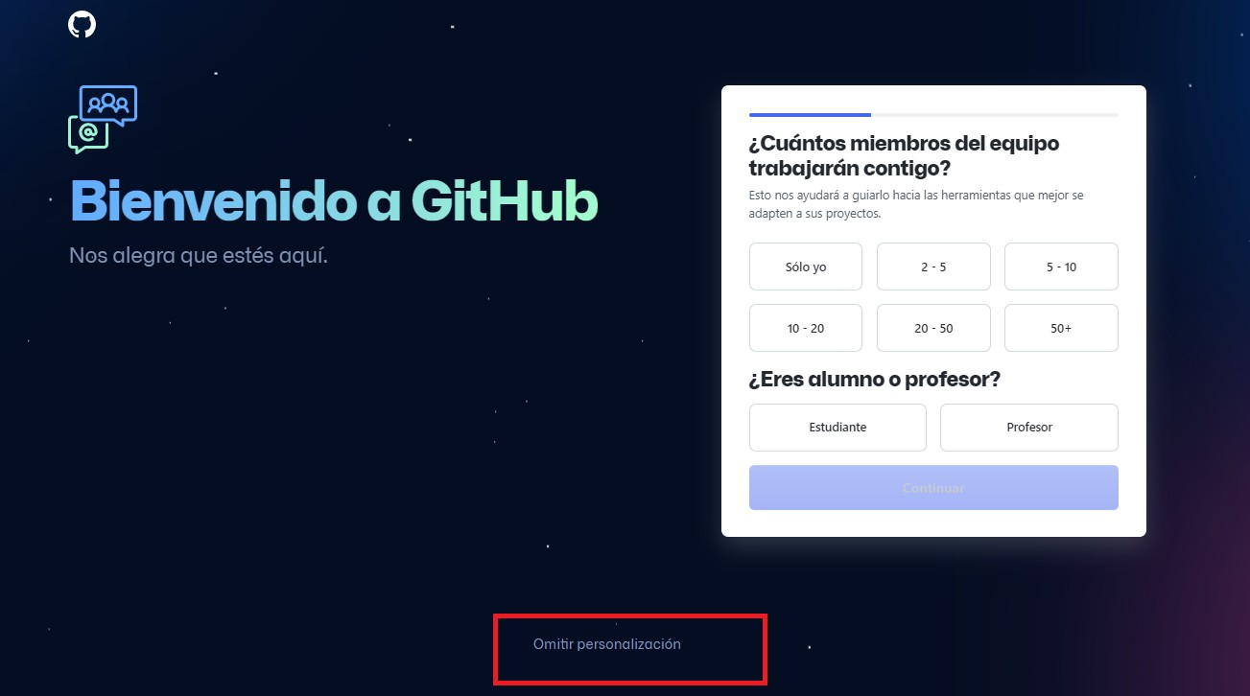

Te redirecciona a tu cuenta y ya está creada tu cuenta.

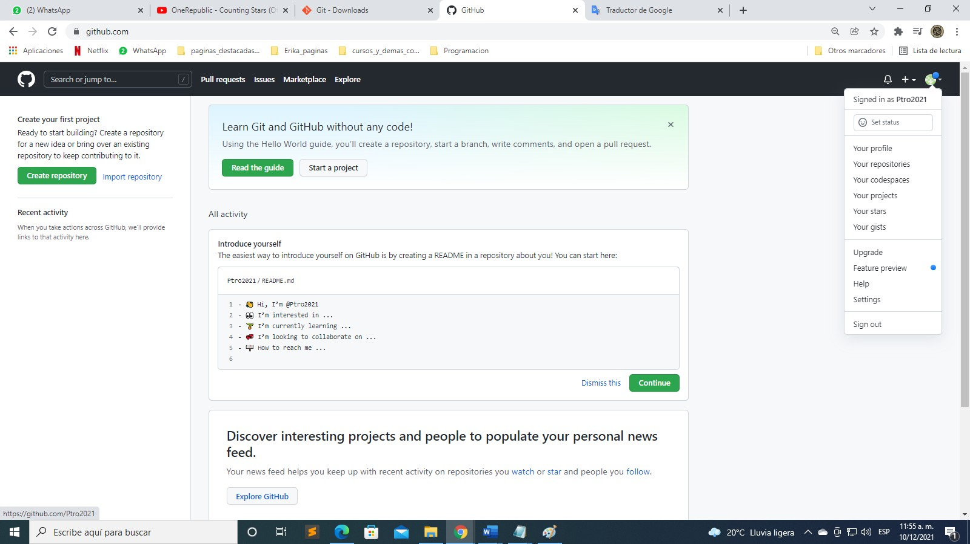

CREAR CUENTA DE HEROKU

Link de la página de Heroku: <https://www.heroku.com/> Ir dirigirse a donde dice “Sign up”

Llenar el siguiente formulario con sus datos correspondientes.

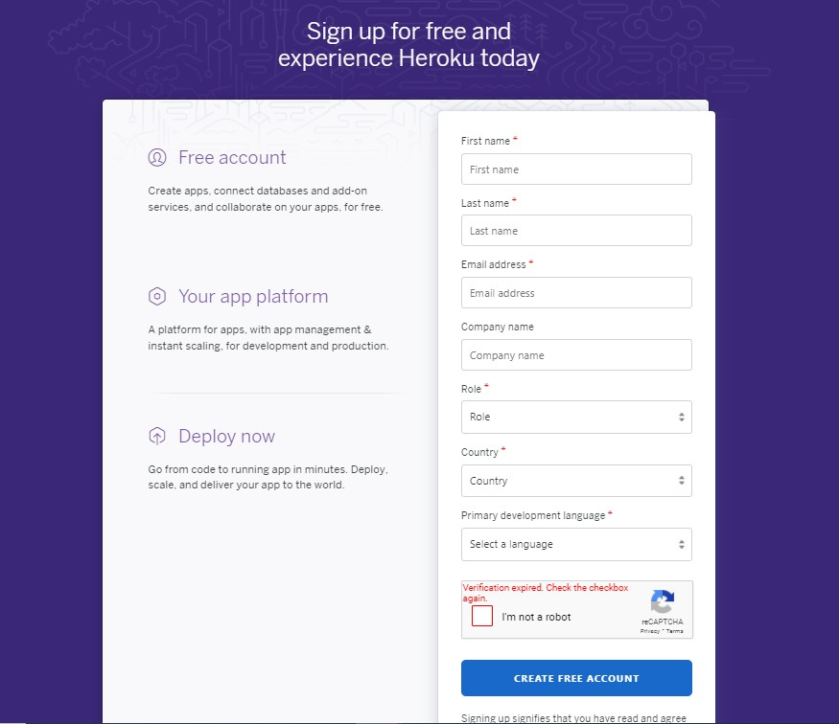

En mi caso, el formulario quedaría así:

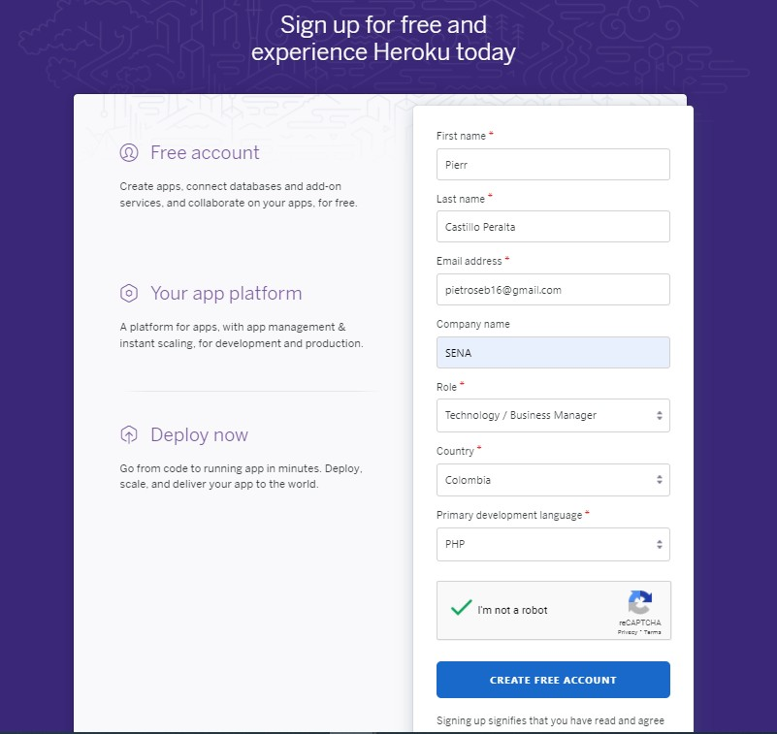

Confirmación de email



Verificamos el email registrador y vamos a nuestro correo electrónico, que se encontrara un enlace que nos llevara a una creación de una contraseña para acceder al Heroku.

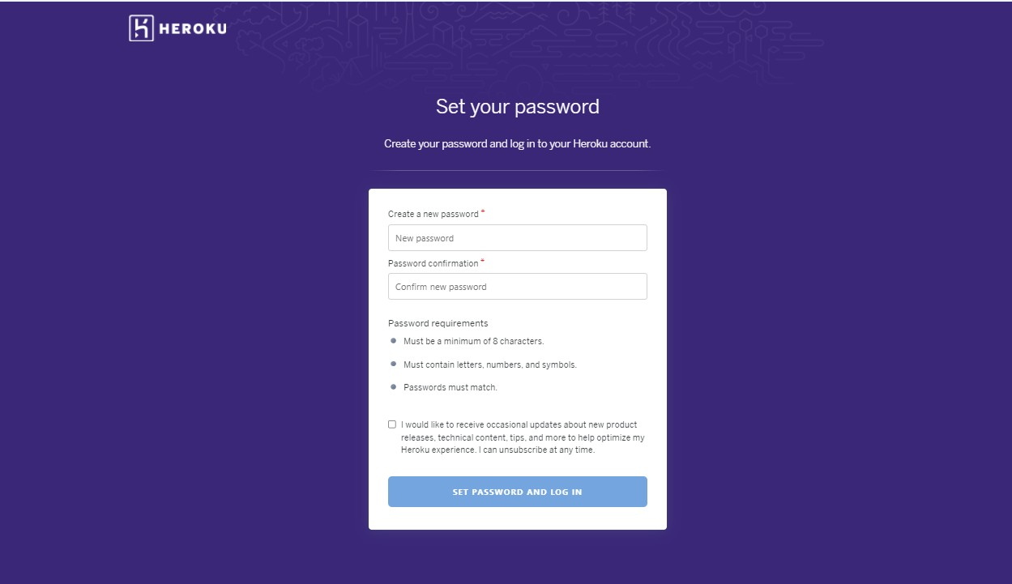

Creamos nuestra contraseña de acceso a nuestra cuenta de Heroku.

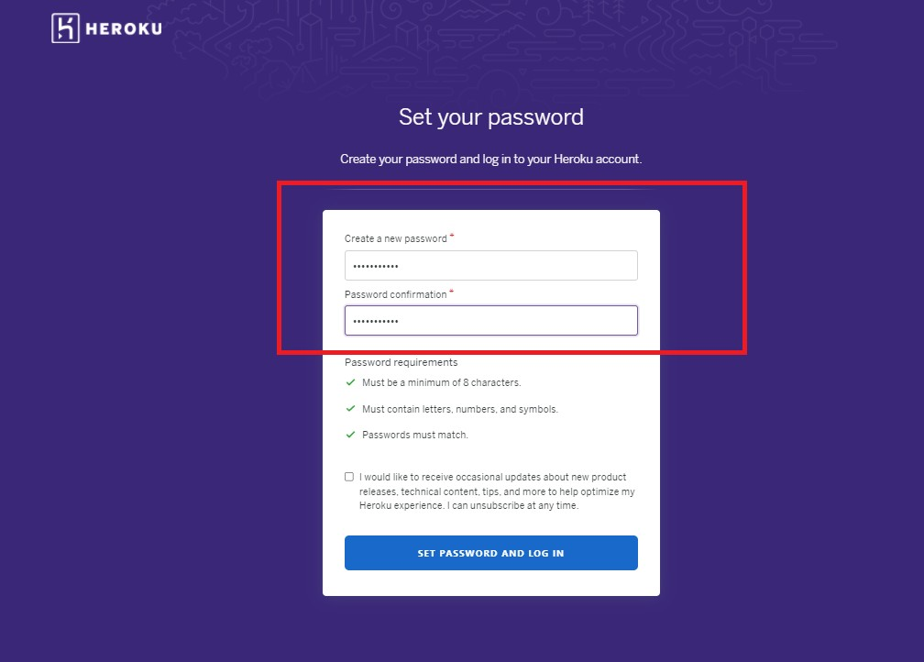

Clic en “set password and log in”.

Siguiente ventana, clic en “clic here to proceed”.

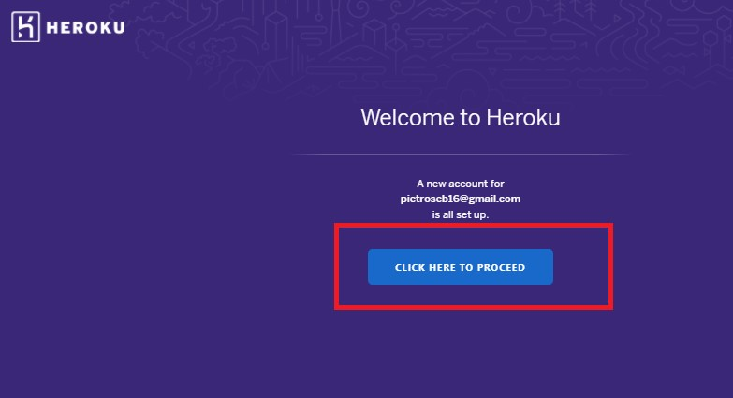

Te lleva a tu cuenta creada.

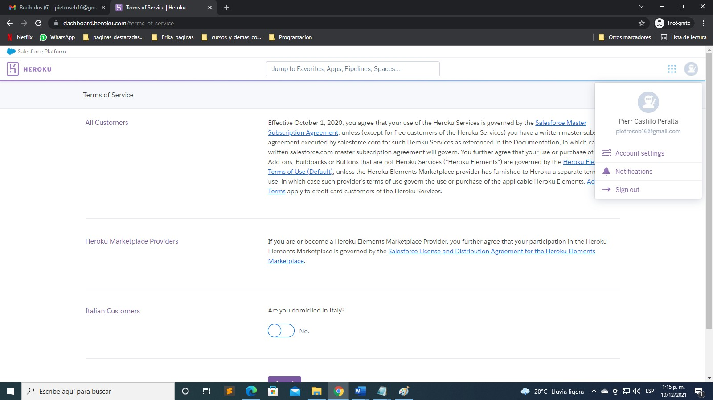

Si no te lleva directamente a tu cuenta nueva creada, entonces vayas nuevamente al inicio de Heroku y vas al apartado de “Log in”

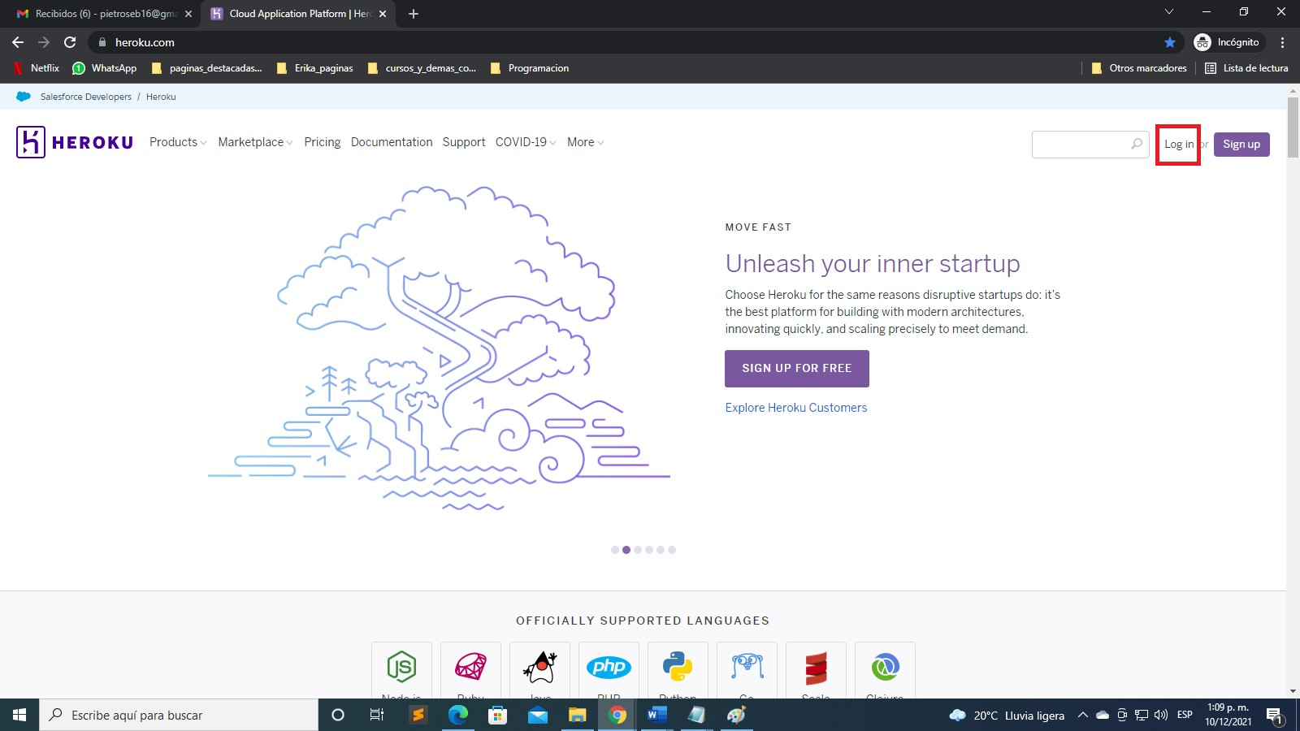

Digitas tus datos con los cuales te registraste.

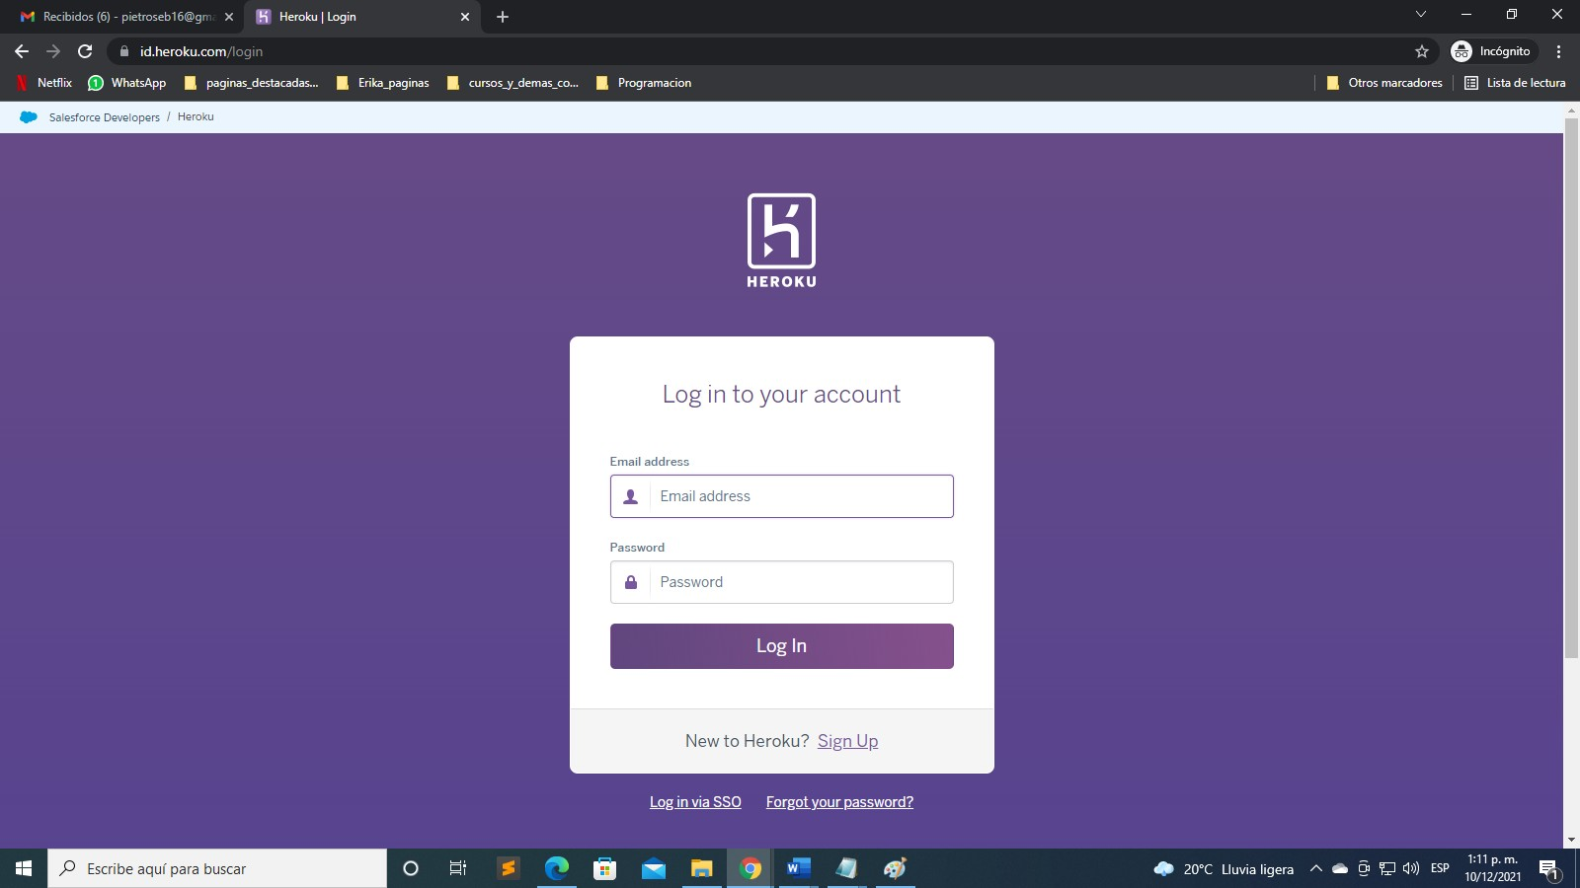

Una vez llenado el formulario de ingreso damo clic en “Log in”.

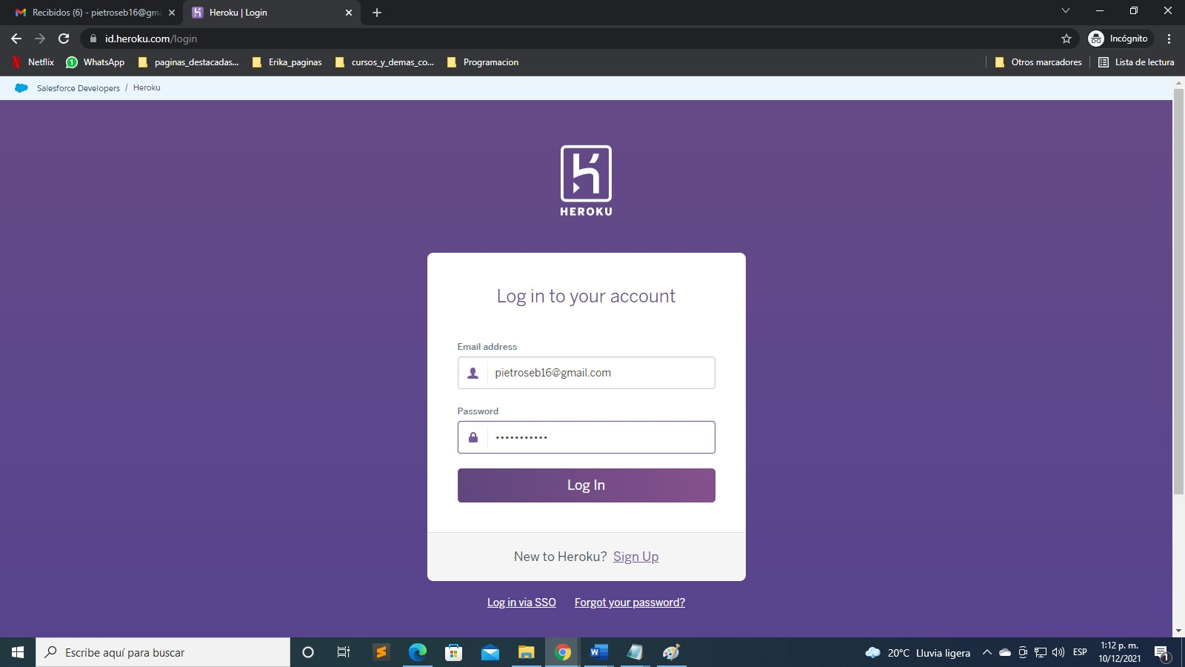

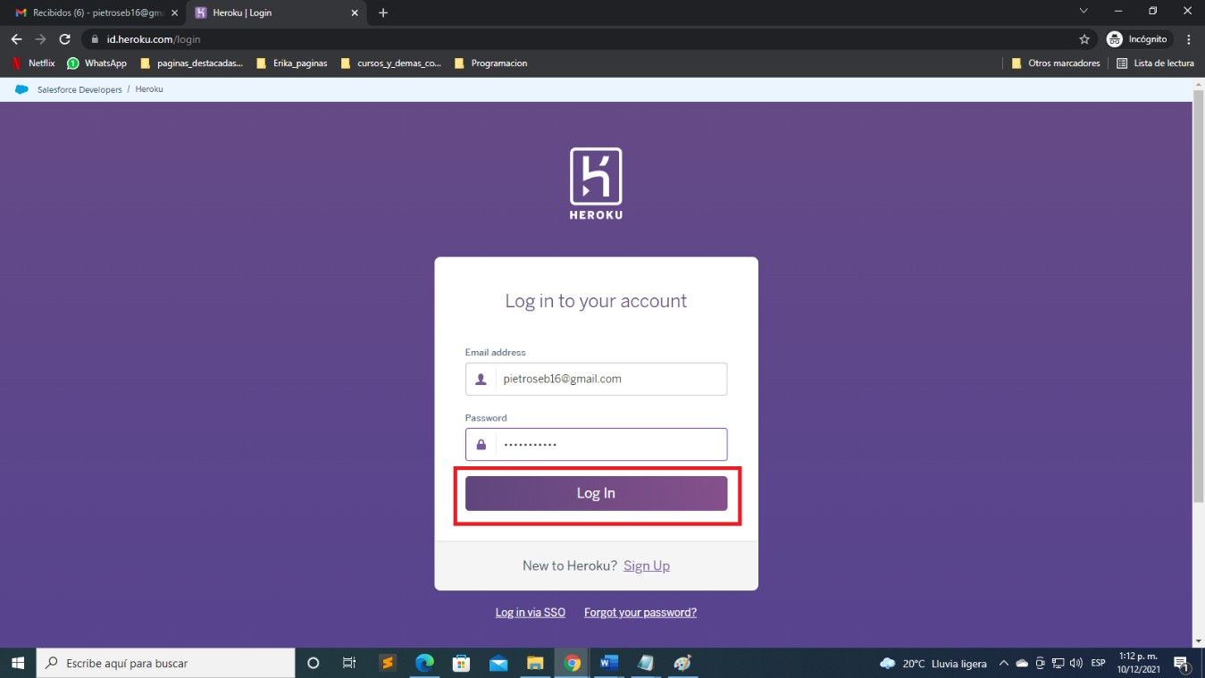

Y estaremos dentro de nuestra cuenta Heroku.



INICIAR SESION EN CLEVER CLOUD CON CUENTA DE GIT HUB

Link de la página de Clever Cloud: <https://www.clever-cloud.com/> Ventana que nos va a mostrar. Damos clic en “Login with Github”.

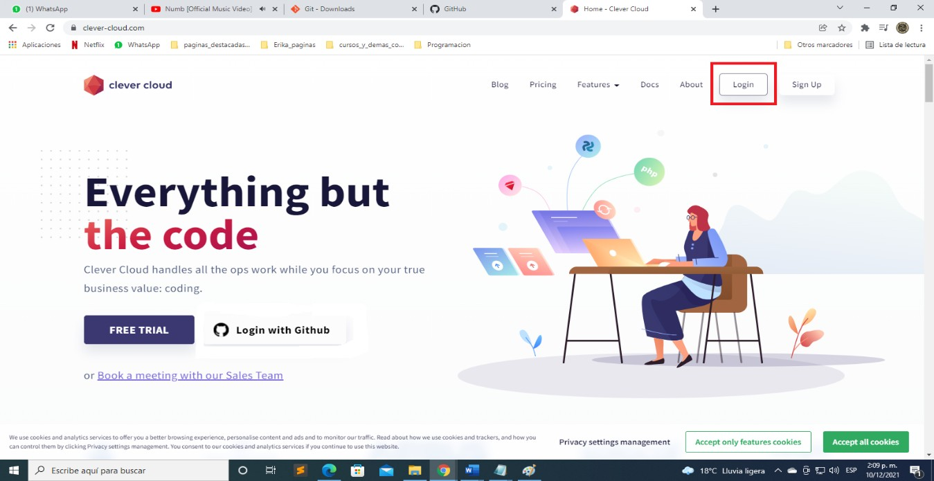

Siguiente ventana; dar clic en “Connect”.

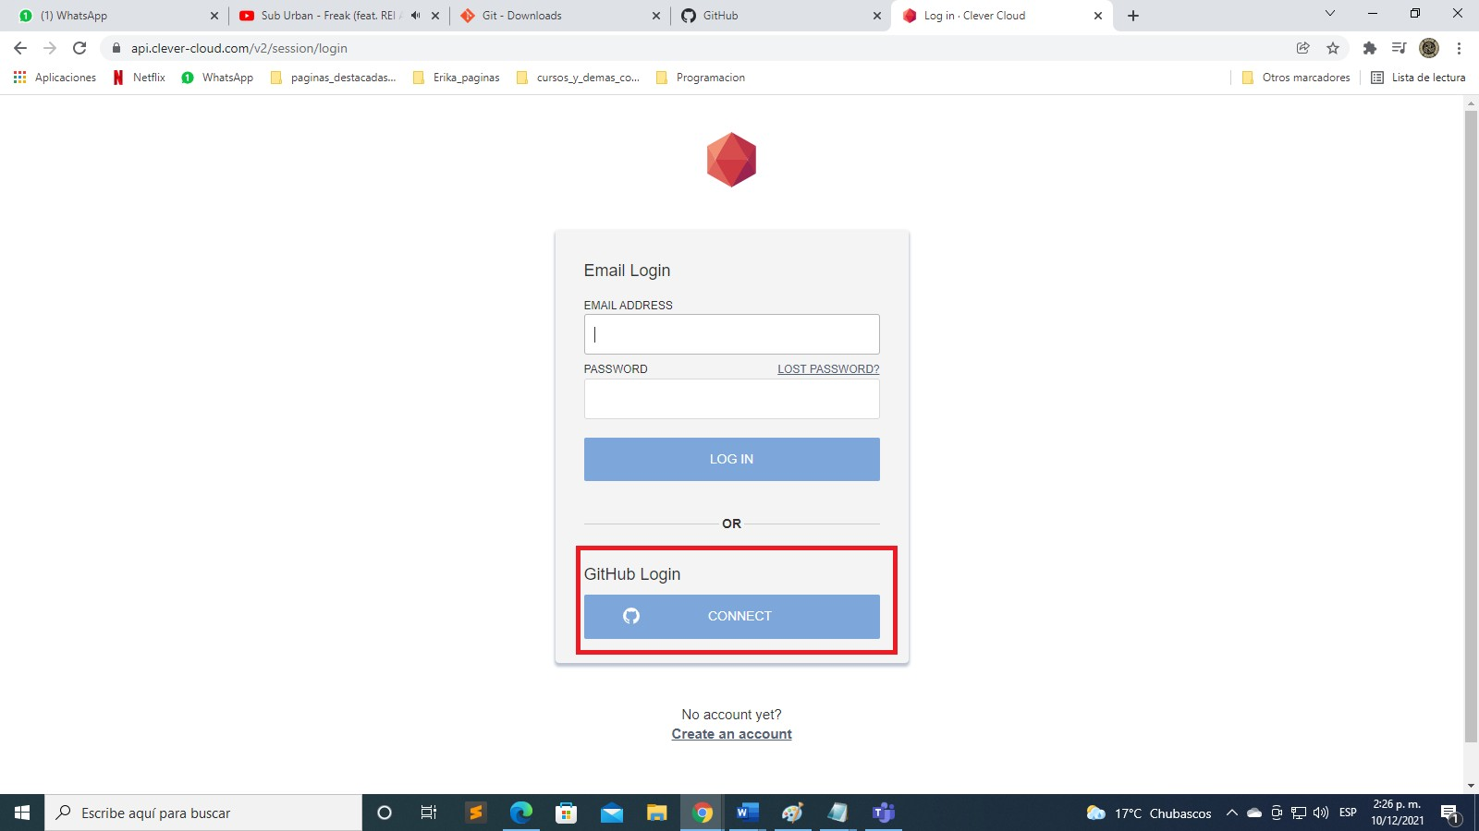

Nos llevara a la siguiente ventana, dentro la cuenta Clever Cloud con inicio de sesión con “Git Hub”.

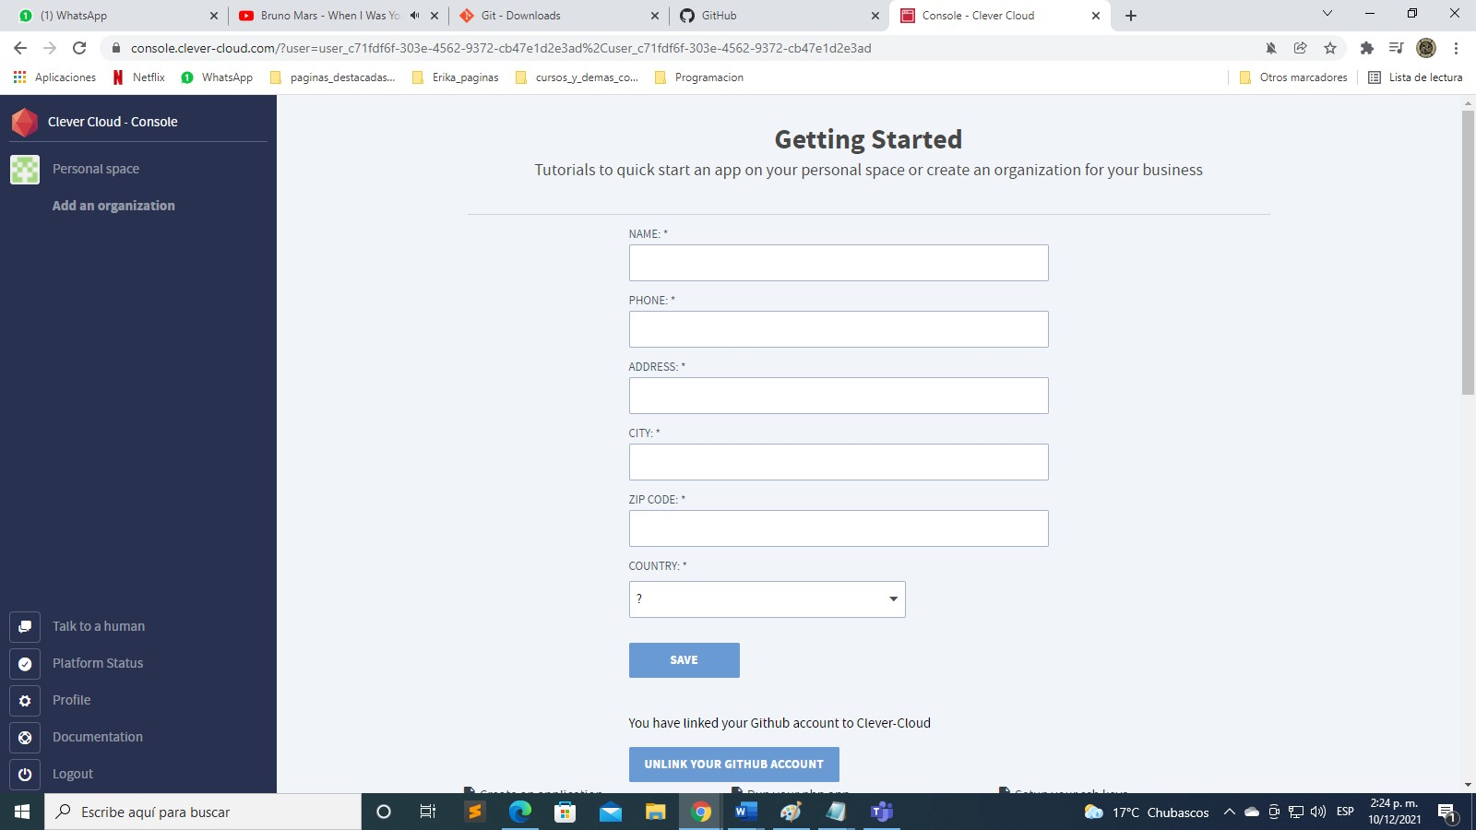

Eso sería todo en la creación de cuentas.